Три задачи на языке Турбо – паскаль

1-ая задача это разветвляющейся вычислительный процесс.
2-ая задача посвящена циклу с известным числом повторений
3-я с неизвестным числом повторений, но с заданной точностью вычислений.

Задача №1
Написать уравнения, составить блок-схему алгоритма и составить программу для вычисления функции y(x), изображенной на рисунке при вводе аргумента x с клавиатуры.
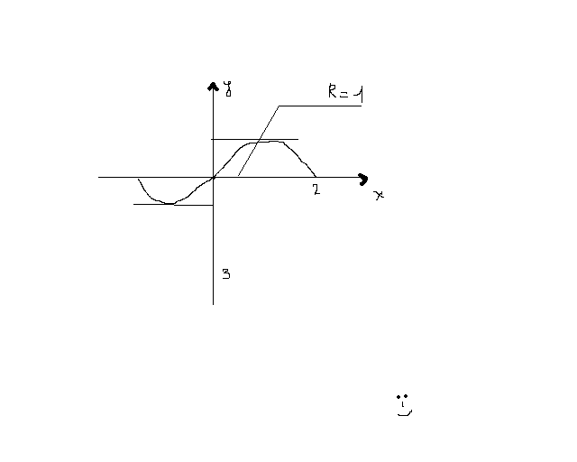

Задача №2

Составить блок схему алгоритма и программу решщения для цикла с известным числом повторений:

1. y = 2*4*6*…* (2n) n = 5

Задача №3

Составить блок-схему алгоритма и программу решения для цикла с неизвестным числом повторений. Вычислить сумму слагаемых с заданной точностью Е. считать, что заданная точность достигнута, если отдельное слагаемое по модулю стало меньше Е.

3 5 2 п + 1
- y= x + x / 3! + x /5 +…+ x / (2п – 1)!+ x = 0,7

